DESMATAMENTO NO PARÁ: UMA AVALIAÇÃO ESPACIAL E TEMPORAL DE 2019 A 2024
Luiz Roan Rodrigues Monteiro¹; Luiz Fernandes da Silva Dionisio²

¹Doutorando em Ciências Florestais. Instituto de Ciências Agrárias, Universidade Federal Rural da Amazônia. luzroan@hotmail.com
²Doutor em Ciências Florestais. Universidade do Estado do Pará.

RESUMO

O desmatamento no estado do Pará, uma das maiores frações da Amazônia Legal, é um dos mais intensos e rápidos no Brasil. O objetivo deste trabalho é avaliar o desmatamento no estado do Pará entre os anos de 2019 e 2024, por meio da análise dos índices de desmatamento anual, utilizando os dados da plataforma MapBiomas. Este estudo visa avaliar a evolução do desmatamento no Pará entre 2019 e 2024, utilizando os dados da plataforma MapBiomas Alerta, que fornece alertas de desmatamento e mudanças no uso da terra. Os resultados indicam que o Pará perdeu 1.984.815 hectares de floresta entre 2019 e 2024, com picos de desmatamento em 2022 (487.422 hectares) e uma redução significativa a partir de 2023. A média anual de desmatamento foi de 330.803 hectares, com uma diminuição de 47,7% em 2024 em comparação a 2019. A análise sugere que as melhorias nos controles e monitoramento, com o auxílio de tecnologias avançadas, como o MapBiomas, têm permitido uma resposta mais ágil à mitigação dos focos de desmatamento. No entanto, o estado continua a ser um dos maiores responsáveis pelo desmatamento no Brasil, com a expansão da fronteira agrícola permanecendo um desafio crítico.
Palavras-chave: Monitoramento de desmatamento. MapBiomas Alerta. Série temporal.

Área de Interesse do Simpósio: Ciências Agrárias.

- INTRODUÇÃO
A Amazônia Paraense é uma parte da Amazônia Legal, cuja extensão de terras é aproximadamente 1.245.000 Km² (IBGE, 2022), por isso representa a maior fração da Amazônia Legal e está localizado na região norte do Brasil. No estado do Pará, o desmatamento é o maior e o mais rápido comparado a outros estados do Brasil. Os índices anuais consultados nas fontes afirmam esse entendimento, apesar de existirem diversos fatores que agravam o índice de desmatamento no estado. É possível apontar que grande parte disso se deve ao Pará ser o maior estado com produção pecuária no Brasil (Brasil, 2023).
Diante dessa problemática, tem sido proposto o monitoramento dessas áreas por meio do uso dos produtos de sensoriamento remoto, os quais estão sendo largamente utilizados visto sua praticidade de operação e o tempo com que os dados podem ser processados (Pavão, 2017).
Uma das iniciativas mais relevantes é o uso da plataforma MapBiomas, que oferece um mapeamento contínuo e detalhado da cobertura e uso do solo no Brasil, com dados atualizados anualmente. Segundo Leite e Rosa (2012), a informação quanto ao uso e cobertura da terra é a mais proeminente em uma imagem de satélite, sendo atribuído a quem analisa as imagens interpretar corretamente o que cada padrão representa em termos de cobertura e o que isto infere quanto ao tipo de uso da terra.
O objetivo deste trabalho é avaliar o desmatamento no estado do Pará entre os anos de 2019 e 2024, por meio da análise dos índices de desmatamento anual, utilizando os dados da plataforma MapBiomas.

2. METODOLOGIA
2.1 Coleta de dados
A coleta de dados foi realizada por meio do MapBiomas Alerta, uma plataforma que disponibiliza séries temporais de alertas de desmatamento e mudanças no uso da terra. Para a análise, foram extraídos dados anuais sobre a área desmatada (em hectares) e os alertas de desmatamento referentes aos anos de 2019 a 2024. O MapBiomas oferece informações detalhadas sobre o desmatamento, permitindo uma visão abrangente das alterações ocorridas ao longo do período analisado.
2.2 Processamento e Análise
A área desmatada foi analisada em hectares e convertida para quilômetros quadrados para facilitar a compreensão dos valores, considerando a relação 1 km² = 100 hectares.
A variação percentual anual foi calculada com base na fórmula:
$$\text{Varia}\overset{̒}{\text{c}}\tilde{\text{a}}\text{o \%}=(\frac{\overset{ˊ}{\text{A}}\text{rea do ano atual}-\overset{ˊ}{\text{A}}\text{rea do ano anterior}}{\overset{ˊ}{\text{A}}\text{rea do ano anterior}})×100$$
Para a análise dos alertas, foi realizada a comparação de valores de alertas anuais, calculando a variação percentual em relação ao ano anterior. O cálculo de variação percentual para os alertas seguiu a mesma fórmula aplicada ao desmatamento.
3. RESULTADOS E DISCUSSÃO
Entre 2019 e 2024, o Pará somou 1.984.815 hectares desmatados, segundo o MapBiomas Alerta. A série anual mostra crescimento até 2022, quando o desmatamento atingiu 487.422 hectares, seguido de uma redução em 2023, com 184.674 hectares, e uma nova queda em 2024, com 156.990 hectares. Em relação a 2019, que registrou 300.256 hectares, o valor de 2024 representa uma redução de 47,7%. A média anual do período foi de 330.803 hectares (Figura 1).
Figura 1 – Área desmatada no Pará segundo o MapBiomas Alerta.

Fonte: Autores, (2025).
O aumento do desmatamento em 2022 aponta para uma situação crítica, refletindo as dinâmicas socioeconômicas que impulsionam a expansão da fronteira agrícola, muitas vezes em desacordo com a legislação, o que ameaça os esforços de conservação ambiental. A diminuição observada em 2023 sugere uma possível mudança de tendência nesse cenário (Cabral Júnior et al., 2024).
Em 2020, houve um aumento considerável de 38,2%, seguido por uma redução contínua nos anos seguintes: 7,9% em 2021, 7,7% em 2022, 35,2% em 2023 e 12,5% em 2024. Essa queda progressiva após o pico de 2020 sugere uma desaceleração ou diminuição do alerta ao longo do período analisado (Tabela 2).
Tabela 1- Quantificação do alerta anual de 2019 a 2024 e a variação percentual em relação ao ano anterior.
Ano | Alerta | Variação em relação ao ano anterior %
2019  2020  2021  2022  2023  2024 | 18.438  25.480  23.451  21.652  14.059  12.307 | -  38,2  -7,9  -7,7  -35,2  -12,5

Fonte: Autores, (2025), com bases em dados do Mapbiomas.

Esses alertas são utilizados como referência para identificar os focos de desmatamento nas imagens de alta resolução (3 a 5 metros) da Planet, as quais são analisadas pela equipe do Projeto MapBiomas (2020). A partir dessa análise, é possível localizar com maior precisão as áreas afetadas pelo desmatamento, o que contribui para o monitoramento contínuo das mudanças no uso da terra. A redução do desmatamento, observada a partir de 2022, pode ser associada a um maior controle e vigilância sobre as áreas mais críticas, evidenciado pela capacidade do sistema de identificar rapidamente novos focos de desmatamento e agir com maior agilidade na sua mitigação.
Segundo o MapBiomas, o estado do Pará figura na lista dos 50 municípios que mais desmataram no Brasil entre 2019 e 2024, com seis de seus municípios entre os mais impactados. Nos seis municípios, observam-se variações no desmatamento ao longo desse período, com aumentos em alguns anos e diminuições em outros (Figura 1).
Figura 2 - Área desmatada por município no Pará entre 2019 e 2024 (em hectares).
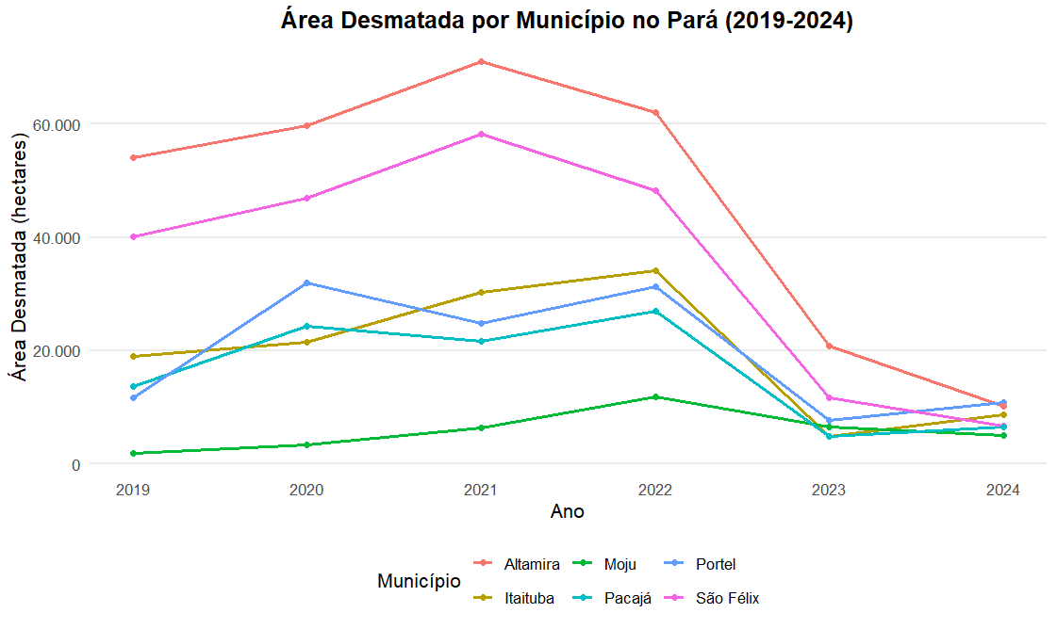

Fonte: Autores, (2025), com bases em dados do Mapbiomas.

Os dados obtidos são semelhantes aos encontrados no estudo de Beckman et al. (2024), que aponta o Pará como um dos estados com os maiores índices de desmatamento, destacando-se com seis municípios entre os mais impactados: Altamira, São Félix do Xingu, Novo Progresso, Itaituba, Portel e Pacajá. Esses números têm gerado intensas discussões em fóruns internacionais, com a realização de reuniões entre governantes de diversos países, cujo objetivo é debater as causas do desmatamento e os seus impactos ambientais e sociais.

4. CONCLUSÃO
A análise dos dados de desmatamento no estado do Pará entre 2019 e 2024 revela uma evolução nos índices, com um pico de 487.422 hectares de área desmatada em 2022. A partir de 2023, observou-se uma redução significativa de 47,7%, um indicativo de que ações de controle e monitoramento têm surtido efeitos positivos. A diminuição pode ser atribuída ao fortalecimento da vigilância e ao uso de tecnologias avançadas, como o MapBiomas Alerta, que tem permitido uma resposta mais rápida à identificação e mitigação dos focos de desmatamento.
No entanto, apesar dessa redução, o Pará continua a figurar entre os estados com os maiores índices de desmatamento no Brasil, com municípios que seguem sendo os maiores responsáveis por esses números. Isso evidencia que, apesar das melhorias no monitoramento, o estado enfrenta desafios persistentes relacionados ao avanço da fronteira agrícola.

REFERÊNCIAS
CABRAL JUNIOR, F. O.; CYRNE, C. C. DA S.; TURATTI, L. As queimadas no estado do Pará, Brasil: Impactos ambientais, sociais e econômicos. Cuadernos De Educación Y Desarrollo , 16(9), e5416, 2024.
BRASIL. Ministério da Ciência, Tecnologia e Inovação. Instituto Nacional de Pesquisas Espaciais (INPE). 2023. Disponível em: https://www.gov.br/inpe/pt-br. Acesso em: 03 de novembro 2025.
BECKMAM, W. F.; DOS SANTOS BRAGA, G.; CAMPEROS-REYES, J. T.; CONDURÚ, M. T. Dados abertos sobre áreas de desmatamento no estado do Pará. Universidade e Meio Ambiente, 9(2), 60-70, 2024.
IBGE. INSTITUTO BRASILEIRO DE GEOGRAFIA E ESTATÍSTICA. 2022. Amazônia Legal. Disponível em: https://www.ibge.gov.br/geociencias/cartas-e-mapas/mapas-regionais/15819-amazonia-legal.html?=&t=o-que-e. Acesso em 03 de novembro de 2025.
LEITE, E. F; ROSA, R. Análise do uso, ocupação e cobertura da terra na bacia hidrográfica do Rio Formiga, Tocantins. Observatorium: Revista Eletrônica de Geografia, v.4, n.12, p. 90- 106, dez. 2012.
MAPBIOMAS- Projeto MapBiomas Alerta – Coleção 2 - Sistema de Validação e Refinamento de Alertas de Desmatamento com Imagens de Alta Resolução 2020. Disponivel: http://alerta.mapbiomas.org/metodologia. Acesso em 03 de novembro de 2025.
PAVÃO, M. Modelagem e análise de mudanças do uso e cobertura da terra no entorno de áreas protegidas: o caso do Parque Estadual da Cantareira – São Paulo. 2017. Tese (Doutorado em Geografia Física) - Faculdade de Filosofia, Letras e Ciências Humanas da Universidade de São Paulo, São Paulo, 2017.

